INTÉGRATION

I. Primitive d'une fonction continue

1) Primitive d’une fonction

Exemple :
On considère les fonctions suivantes :
$f:R→R$ et $F:R→R$
$x⟼2x+3$ $x⟼x^{2}+3x-1$
On constate que $F^{'}\left(x\right)=2x+3=f\left(x\right)$.
On dit dans ce cas que $F$ est une primitive de f sur $R$.

Définition : f est une fonction continue sur un intervalle I.
On appelle primitive de f sur I, une fonction F dérivable sur I telle que $F^{'}=f.$

Remarque :
Dans ces conditions, on a l'équivalence :
« F a pour dérivée f » et « f a pour primitive F ».

Exemple :
$F\left(x\right)=\frac{x^{2}}{2}$ est une primitive de $f\left(x\right)=x$ car $F^{'}\left(x\right)=f\left(x\right)$ pour tout réel x.

2) Primitives des fonctions usuelles

Fonction | Une primitive | Intervalle
$f\left(x\right)=a$, $a∈R$ | $$F\left(x\right)=ax$$ | $$R$$
$$f\left(x\right)=x^{n}$$  $$n∈Z∖\left\{-1\right\}$$ | $$F\left(x\right)=\frac{1}{n+1}x^{n+1}$$ | $R$ pour $n≥0$  $\left]-∞ ;0\right[$ ou $\left]0 ; +∞\right[$ pour $n<-1$
$f\left(x\right)=$ $\frac{1}{x^{2}}$ | $F\left(x\right)=$ $-\frac{1}{x}$ | $\left]-∞ ;0\right[$ ou $\left]0 ; +∞\right[$
$f\left(x\right)=$ $\frac{1}{x}$ | $F\left(x\right)=$ $\ln{x}$ | $$\left]0 ; +∞\right[$$
$f\left(x\right)=$ $\frac{1}{\sqrt{x}}$ | $$F\left(x\right)=2\sqrt{x}$$ | $$\left]0 ; +∞\right[$$
$$f\left(x\right)=e^{x}$$ | $$F\left(x\right)=e^{x}$$ | $$R$$
$$f\left(x\right)=\cos{x}$$ | $$F\left(x\right)=\sin{x}$$ | $$R$$
$$f\left(x\right)=\sin{x}$$ | $$F\left(x\right)=-cos{x}$$ | $$R$$

3) Linéarité des primitives

Propriété : f et g sont deux fonctions continues sur un intervalle I.
Si F est une primitive de f et G est une primitive de g sur I alors :
- F + G est une primitive de f + g,
- kF est une primitive de kf avec k réel.

Démonstrations :
- ${\left(F+G\right)}^{'}=F^{'}+G^{'}=f+g$
- ${\left(kF\right)}^{'}=kF^{'}=kf$

4) Opérations et fonctions composées

$u$ est une fonction dérivable sur un intervalle I.

Fonction | Une primitive | Conditions
$$u'u^{n} \\ n∈Z∖\left\{-1\right\}$$ | $$\frac{1}{n+1}u^{n+1}$$ | Si $n<0, u(x)≠0$
$$\frac{u^{'}}{\sqrt{u}}$$ | $$2\sqrt{u}$$ | $$u\left(x\right)>0$$
$$u'e^{u}$$ | $$e^{u}$$
$$u^{'}\cos{u}$$ | $$\sin{u}$$
$$u^{'}\sin{u}$$ | $$-cos{u}$$

Méthode : Recherche de primitives

Vidéo https://youtu.be/GA6jMgLd_Cw
Vidéo https://youtu.be/82HYI4xuClw
Vidéo https://youtu.be/gxRpmHWnoGQ
Vidéo https://youtu.be/iiq6eUQee9g

Dans chaque cas, déterminer une primitive F de la fonction f sur l'intervalle I.

a) $f\left(x\right)=x^{3}-2x$ sur $I=R$ b) $f\left(x\right)={3x}^{2}-$ $\frac{3}{x^{3}}$ sur $I=\left]0 ; +∞\right[$
c) $f\left(x\right)=\left(2x-5\right){\left(x^{2}-5x+4\right)}^{2}$ sur$I=R$ d) $f\left(x\right)=$ $\frac{x}{\sqrt{x^{2}+1}}$ sur $I=R$
e) $f\left(x\right)=x^{2}e^{x^{3}}$ sur$I=R$ f) $f\left(x\right)=\cos\left(5x\right)-3\sin\left(3x-1\right)$ sur $I=R$

a) $F\left(x\right)={\frac{1}{4}x}^{4}-x^{2}$

b) $f\left(x\right)={3x}^{2}-$ $\frac{3}{x^{3}}={3x}^{2}-3x^{-3}$ donc $F\left(x\right)=x^{3}-3×{\frac{1}{-2}x}^{-2}=x^{3}+\frac{3}{2x^{2}}$

c) $f\left(x\right)=\left(2x-5\right){\left(x^{2}-5x+4\right)}^{2}$ du type $u'u^{n}$
avec ${u\left(x\right)=x}^{2}-5x+4$ $→$ $u^{'}\left(x\right)=2x-5$
Une primitive de $u'u^{n}$ est de la forme $\frac{1}{n+1}u^{n+1}$
Soit : $F\left(x\right)={\frac{1}{3}\left(x^{2}-5x+4\right)}^{3}$

d) $f\left(x\right)=$ $\frac{x}{\sqrt{x^{2}+1}}=\frac{1}{2}$ $\frac{2x}{\sqrt{x^{2}+1}}$ du type $\frac{u^{'}}{\sqrt{u}}$ avec ${u\left(x\right)=x}^{2}+1→$ $u^{'}\left(x\right)=2x$
Une primitive de $\frac{u^{'}}{\sqrt{u}}$ est de la forme $2\sqrt{u}$
Soit : $F\left(x\right)=\frac{1}{2}×2\sqrt{x^{2}+1}=\sqrt{x^{2}+1}$

e) $f\left(x\right)=x^{2}e^{x^{3}}=\frac{1}{3}3x^{2}e^{x^{3}}$ du type $u'e^{u}$ avec ${u\left(x\right)=x}^{3}→$ $u^{'}\left(x\right)=3x^{2}$
Une primitive de $u'e^{u}$ est de la forme $e^{u}$.
Soit : $F\left(x\right)=\frac{1}{3}e^{x^{3}}$

f) $f\left(x\right)=\cos\left(5x\right)-3\sin\left(3x-1\right)=\frac{1}{5}×5\cos\left(5x\right)-3\sin\left(3x-1\right)$
Donc $F\left(x\right)=\frac{1}{5}\sin\left(5x\right)+\cos\left(3x-1\right)$

Propriété : Deux primitives d’une même fonction continue sur un intervalle diffèrent d’une constante.

Démonstration :
Vidéo https://youtu.be/oloWk2F4bI8

Soit $F$et $G$deux primitives de la fonction $f$sur I.
Alors : $F’(x) = f(x)$ et $G’(x) = f(x)$.
Donc : $F’(x) = G’(x)$, soit $F’(x) – G’(x) = 0$, soit encore $(F – G)’(x) = 0$.
La fonction $F – G$ possède une dérivée nulle sur I, elle est donc constante sur I.
On nomme $C$ cette constante. Ainsi : $F(x) – G(x) = C$ pour tout $x$ de I.
On en déduit que les deux primitives de $f$ diffèrent d’une constante.

Propriété : f est une fonction continue sur un intervalle I.
Si $F$ est une primitive de f sur I alors pour tout réel $C$, la fonction $x⟼F\left(x\right)+C$ est une primitive de f sur I.

Démonstration :
$F$est une primitive de $f$.
On pose $G\left(x\right)=F\left(x\right)+ C$.
$G^{'}(x)=F^{'}(x)+ 0=F^{'}(x)=f(x)$.
Donc $G$ est une primitive de $f$.

Exemple :
$F\left(x\right)=\frac{x^{2}}{2}$ est une primitive de $f\left(x\right)=x$.
Donc, toute fonction de la forme $G_{C}\left(x\right)=\frac{x^{2}}{2}+C$, avec $C∈R$, est une primitive de $f$.

Propriété : Toute fonction continue sur un intervalle admet des primitives sur cet intervalle.
- Démontrée dans le chapitre Intégration -

Remarque : Bien que l'existence étant assurée, la forme explicite d'une primitive n'est pas toujours connue. Par exemple, la fonction $x⟼e^{-x^{2}}$ ne possède pas de primitive sous forme explicite.

Méthode : Recherche d’une primitive particulière

Vidéo https://youtu.be/-q9M7oJ9gkI

Soit la fonction $f$ définie sur ℝ* par $f\left(x\right)=$ $\frac{e^{2x}\left(2x-1\right)}{x^{2}}$.
1) Démontrer que la fonction $F$ définie sur ℝ* par $F\left(x\right)=$ $\frac{e^{2x}}{x}$ est une primitive de $f$.
2) Déterminer la primitive de la fonction $f$ qui s’annule en $x=1$.

1) La fonction $F$ est une primitive de $f,$ si $F’=f$.
$F'\left(x\right)=$ $\frac{{2e}^{2x}x-e^{2x}}{x^{2}}=$ $\frac{e^{2x}\left(2x-1\right)}{x^{2}}=f(x)$.

2) Toutes les primitives de $f$ sont de la forme : $G\left(x\right)=F\left(x\right)+C$ où $C$ est un nombre réel.
On cherche la primitive de la fonction $f$ qui s’annule en $x=1$, soit : $G\left(1\right)=0$
Donc : $F\left(1\right)+C=0$
Soit : $\frac{e^{2×1}}{1}+C=0$
$$C=-e^{2}$$
La primitive de la fonction $f$ qui s’annule en $x=1$ est $G$ telle que :
$G\left(x\right)=F\left(x\right)-e^{2}=\frac{e^{2x}}{x}-e^{2}$

En 1696, Jacques Bernoulli reprend le mot latin « integer », déjà utilisé au XIVe siècle, pour désigner le calcul intégral. A cette époque, on partait de l’équation de la courbe pour calculer l’aire sous la courbe, c’est à dire du « bord » de la surface à la surface entière (intégrale).
Au milieu du XIXe siècle, les sciences sociales reprennent le mot pour exprimer l’idée qu’une personne s’intègre à un groupe.

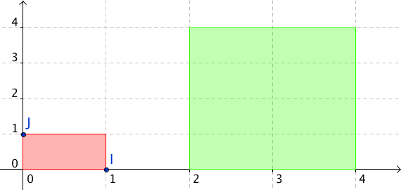
II. Intégrale et aire

- Unité d'aire

Dans le repère (O, I, J), le rectangle rouge a comme dimension 1 sur 1. Il s'agit du rectangle "unité" qui a pour aire 1 unité d'aire. On écrit 1 u.a.
L'aire du rectangle vert est égale à 8 fois l'aire du rectangle rouge.
L'aire du rectangle vert est donc égale à 8 u.a.
Lorsque les longueurs unitaires sont connues, il est possible de convertir les unités d'aire en unités de mesure (le cm² par exemple).

2) Définition

Définition : Soit f une fonction continue et positive sur un intervalle $[a ;b]$.
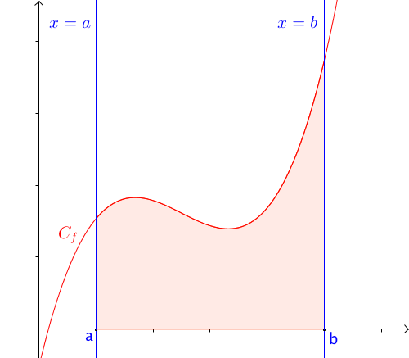
On appelle intégrale de f sur $[a ;b]$ l'aire, exprimée en u.a., de la surface délimitée par la courbe représentative de la
fonction f, l'axe des abscisses et les
droites d'équations $x=a$ et $x=b$.

3) Notation

L'intégrale de la fonction $f$ sur $[a ;b]$ se note :
$$\int_{a}^{b}{f(x)}dx$$
Et on lit « intégrale de $a$ à $b$ de $f\left(x\right) dx$ ».

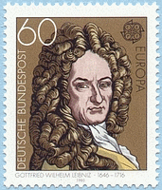
Cette notation est due au mathématicien allemand Gottfried Wilhelm von Leibniz (1646 ; 1716). Ce symbole fait penser à un "S" allongé et s'explique par le fait que l'intégral est égal à une aire calculée comme somme infinie d'autres aires.
Plus tard, un second mathématicien allemand, Bernhard Riemann (1826 ; 1866) établit une théorie aboutie du calcul intégral.

Remarques :
- $a$ et $b$ sont appelés les bornes d'intégration.
- $x$ est la variable. Elle peut être remplacée par toute autre lettre qui n'intervient pas par ailleurs.
Ainsi on peut écrire : $\int_{a}^{b}{f(x)}dx=\int_{a}^{b}{f(t)}dt$.
"$dx$" ou "$dt$" nous permet de reconnaître la variable d'intégration.

Exemple :
L'aire de la surface délimitée par la courbe représentative de la fonction $f$ définie par $f\left(x\right)=x^{2}+1$, l'axe des abscisses et les droites d'équations $x=-2$ et $x=1$ est l'intégrale de la fonction $f$ sur l'intervalle [-2 ; 1] et se note $\int_{-2}^{1}{x^{2}+1}dx$.

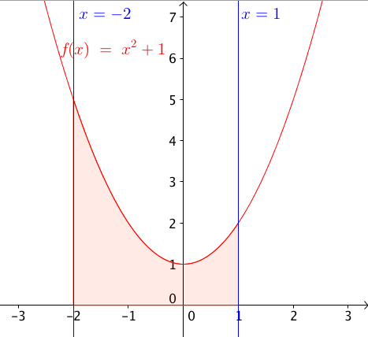

Un logiciel de calcul formel permet d'obtenir l'aire cherchée.

Méthode : Déterminer une intégrale par calculs d'aire

Vidéo https://youtu.be/jkxNKkmEXZA

a) Tracer la représentation graphique de la fonction $f$ définie par $f\left(x\right)=\frac{1}{2}x+3$ dans un repère orthonormé.
b) Calculer $\int_{-1}^{5}{f(x)}dx$.

a)
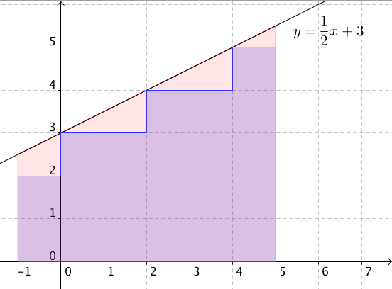

b) Calculer $\int_{-1}^{5}{f(x)}dx$ revient à calculer l'aire de la surface délimitée par la courbe représentative de la fonction f, l'axe des abscisses et les droites d'équations $x=-1$ et $x=5$.
Donc par dénombrement, on obtient : $\int_{-1}^{5}{f(x)}dx=21 u.a.+3 u.a.=24 u.a.$

4) Encadrement de l'intégrale d'une fonction monotone et positive

Soit une fonction f continue, positive et monotone sur un intervalle $[a ;b]$.
On partage l'intervalle $[a ;b]$ en n sous-intervalles de même amplitude $l=\frac{b-a}{n}$.
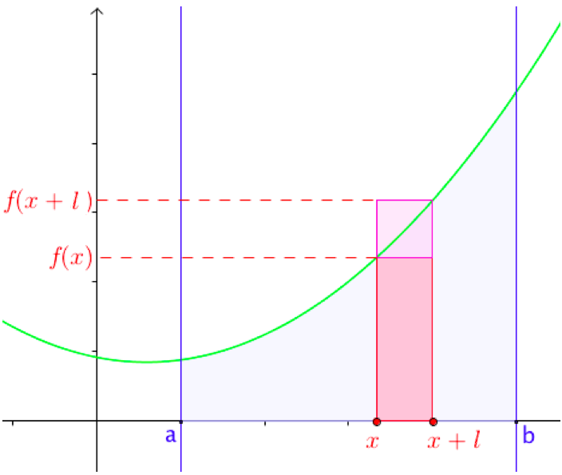
Sur un sous-intervalle $\left[x ;x+l\right]$, l'aire sous la courbe est comprise entre l'aire de deux rectangles :
- l'un de dimension l et $f(x)$ qui a pour aire l x$f(x)$;
- l'autre de dimension l et $f(x+l)$ qui a pour aire l x$f(x+l)$.

Sur l'intervalle $[a ;b]$, l'aire sous la courbe est comprise entre la somme des n rectangles "inférieurs" et la somme des n rectangles "supérieurs".

Voici un algorithme écrit en langage naturel permettant d'obtenir un tel encadrement.
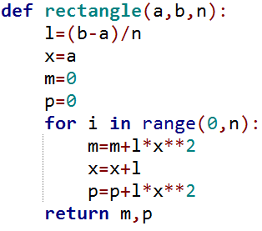
Langage naturel
Définir fonction rectangle(a, b, n)

L ← (b-a)/n
x ← a
m ← 0
p ← 0

Pour i allant de 0 à n-1
m ← m+Lxf(x)
x ← x+L
p ← p+Lxf(x)
FinPour

Afficher m et p

Exemple :
Avec Python, on programme l'algorithme pour la fonction $f(x)=x^{2}$.

On exécute plusieurs fois le programme pour obtenir un encadrement de l'intégrale de la fonction carré sur [1 ; 2].

En augmentant le nombre de sous-intervalles, la précision du calcul s'améliore car l'encadrement formé de rectangles inférieurs et supérieurs se resserre autour de la courbe.
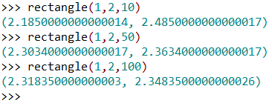

On vérifie avec un logiciel de calcul formel :

Calculer une intégrale avec la calculatrice :

Vidéo TI https://youtu.be/0Y3VT73yvVY
Vidéo Casio https://youtu.be/hHxmizmbY_k
Vidéo HP https://youtu.be/4Uu5tQGjbwo

5) Extension aux fonctions de signe quelconque

Définition : Soit f une fonction continue sur un intervalle $[a ;b]$.
On appelle intégrale de f sur $[a ;b]$ le nombre $I=\int_{a}^{b}{f(x)}dx$ défini par :
- si $f$ est positive sur $[a ;b]$ : $I=Aire\left(E\right),$
- si $f$ est négative sur $[a ;b]$ : $I=-Aire(E)$,
où $E$ est la surface délimitée par la courbe représentative de la fonction f, l'axe des abscisses et les droites d'équations $x=a$ et $x=b$.

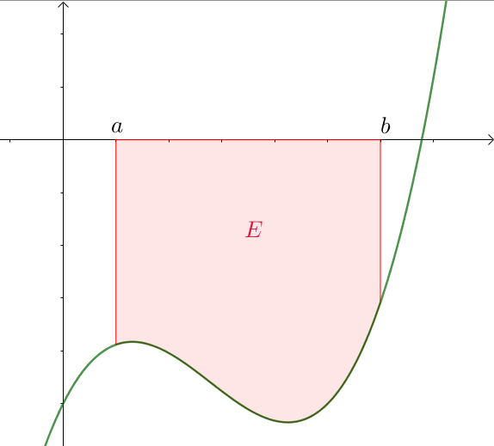

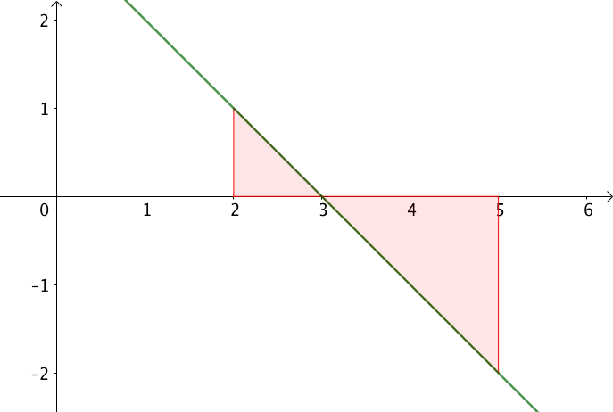
Exemple :

$$\int_{2}^{5}{3-x}dx=\frac{1×1}{2}-\frac{2×2}{2}=-1,5$$

6) Propriétés

Propriétés : Soit $f$ une fonction continue sur un intervalle I et $a$, $b$, $c$ des réels de I.
$$a) \int_{a}^{a}{f(x)}dx=0$$
$$b) \int_{b}^{a}{f(x)}dx=-\int_{a}^{b}{f(x)}dx$$
$$c) Relation de Chasles : \int_{a}^{c}{f(x)}dx + \int_{c}^{b}{f(x)}dx=\int_{a}^{b}{f(x)}dx$$
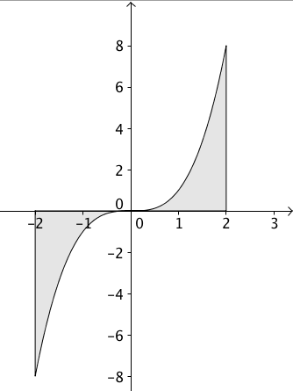
Remarque :
Si une intégrale est nulle, alors la fonction n'est pas nécessairement nulle.
Par exemple :
$$\int_{-2}^{2}{x^{3}}dx=\int_{-2}^{0}{x^{3}}dx+\int_{0}^{2}{x^{3}}dx=0$$
La courbe représentative de la fonction cube est en effet symétrique par rapport à l’origine du repère, donc :
$$\int_{-2}^{0}{x^{3}}dx=-\int_{0}^{2}{x^{3}}dx$$

III. Intégrale et primitive

1) Fonction définie par une intégrale

Théorème : Soit $f$ une fonction continue sur un intervalle $[a ;b]$.
La fonction $F$ définie sur $[a ;b]$ par $F\left(x\right)=\int_{a}^{x}{f(t)}dt$ est la primitive de $f$ qui s’annule en $a$.

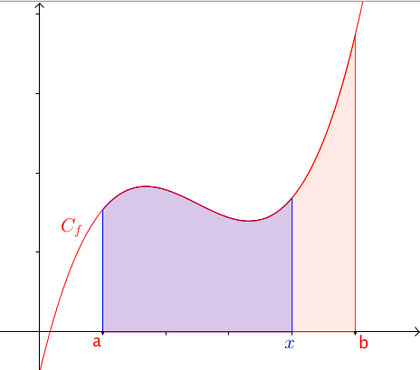

Démonstration dans le cas où $f$est strictement croissante :

- 1er cas : $h>0$
On considère deux réels $x$ et $x+h$de l'intervalle $[a ;b]$.
On veut démontrer que : $\lim_{h→0}{\frac{F\left(x+h\right)-F(x)}{h}}=f(x)$.
$$F\left(x+h\right)-F\left(x\right)=\int_{a}^{x+h}{f\left(x\right)}dx-\int_{a}^{x}{f\left(x\right)}dx$$
$$=\int_{a}^{x+h}{f\left(x\right)}dx+\int_{x}^{a}{f\left(x\right)}dx$$
$$=\int_{x}^{x+h}{f\left(x\right)}dx$$
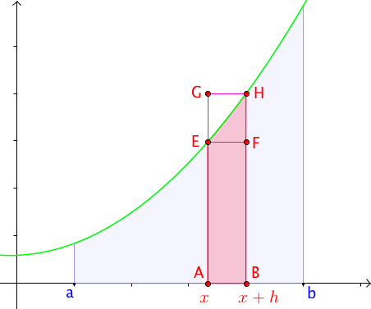
On a représenté ci-contre, la courbe de la fonction f (en vert). Cette différence est égale à l'aire de la surface colorée en rouge.

Elle est comprise entre les aires des rectangles ABFE et ABHG.

Or, $Aire\left(ABFE\right)=h×f(x)$ et
$Aire\left(ABHG\right)=h×f(x+h)$.
Comme $f$ est croissante sur $[a ;b]$, on a :
$$h×f\left(x\right)<F\left(x+h\right)-F\left(x\right)<h×f(x+h)$$
Puisque $h>0$, on a :
$$f\left(x\right)<\frac{F\left(x+h\right)-F(x)}{h}<f(x+h)$$
Comme $f$ est continue sur $[a ;b]$, $\lim_{h→0}{f(x+h})=f(x)$.
D'après le théorème des gendarmes, $\lim_{h→0}{\frac{F\left(x+h\right)-F(x)}{h}}=f(x)$.
Et donc : $F^{'}\left(x\right)=f\left(x\right).$
$F$ est donc une primitive de $f$.
Par ailleurs, $F$ s’annule en $a,$ car $F\left(a\right)=\int_{a}^{a}{f(t)}dt=0.$

- 2e cas : $h<0$
La démonstration est analogue (les encadrements sont inversés).

Méthode : Étudier une fonction définie par une intégrale

Vidéo https://youtu.be/6DHXw5TRzN4

Soit $F$ la fonction définie sur [0 ; 10] par : $F\left(x\right)=\int_{0}^{x}{\frac{t}{2}}dt$.
a) Étudier les variations de $F$.
b) Tracer sa courbe représentative.

a) $t⟼\frac{t}{2}$ est continue et positive sur [0 ; 10] donc $F$ est dérivable sur [0 ; 10] et $F^{'}\left(x\right)=\frac{x}{2}>0$.

Donc $F$ est croissante sur [0 ; 10].

On dresse le tableau de variations :

$$x$$ | 0 10
$$F^{'}\left(x\right)$$ | +
$$F\left(x\right)$$ | 25  0

$F\left(x\right)$ est égal à l'aire du triangle rouge.
Ainsi $F\left(10\right)=\frac{10×5}{2}=25 u.a.$

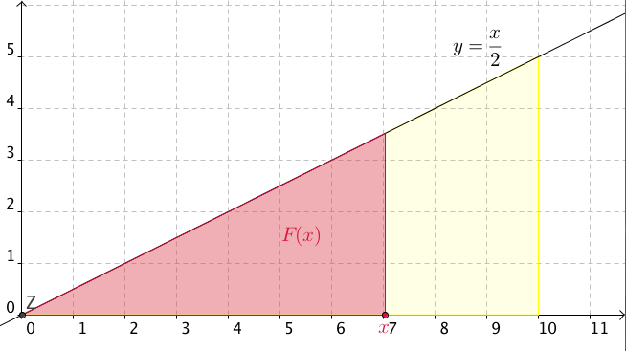
b) Pour tout $x$ de [0 ; 10], on a $F\left(x\right)=\frac{x×\frac{x}{2}}{2}=\frac{x^{2}}{4} u.a.$

On a ainsi la représentation graphique de $F$ :

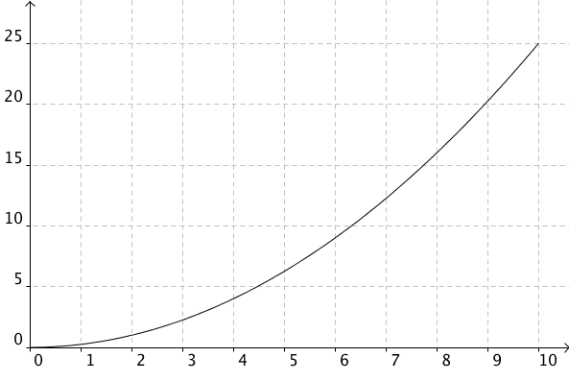

2) Calcul d’intégrales

Propriété : Soit $f$ une fonction continue sur un intervalle $[a ;b]$.
Si $F$ est une primitive de $f$ alors $\int_{a}^{b}{f(x)}dx=F\left(b\right)-F(a)$.

Démonstration :
La fonction $G$ définie sur $[a ;b]$ par $G\left(x\right)=\int_{a}^{x}{f(t)}dt$ est une primitive de $f$ sur $\left[a ;b\right]$ d’après le premier théorème du paragraphe II.
Si $F$ est une primitive de $f$ alors pour tout $x$ de [a ; b], on a : $G\left(x\right)=F\left(x\right)+k, k∈R$.
En effet, deux primitives d’une même fonction diffèrent d’une constante.
De plus, $G\left(a\right)=\int_{a}^{a}{f(t)}dt=0$ et $G\left(a\right)=F\left(a\right)+k$ donc $F\left(a\right)=-k$ et donc :
$k=-F\left(a\right)$.
Or $G\left(b\right)=\int_{a}^{b}{f(t)}dt=F\left(b\right)+k=F\left(b\right)-F\left(a\right)$.

Définition : Soit $f$ une fonction continue sur un intervalle I, $a$ et $b$ deux réels de I et $F$ une primitive de $f$ sur $[a ;b]$.
On appelle intégrale de $f$ sur $[a ;b]$ la différence $F\left(b\right)-F(a)$.

Notation :
$$\int_{a}^{b}{f(x)}dx={\left[F(x)\right]}_{a}^{b}=F\left(b\right)-F\left(a\right)$$

Méthode : Calculer une intégrale à partir d'une primitive

Vidéo https://youtu.be/Z3vKJJE57Uw
Vidéo https://youtu.be/8ci1RrNH1L0
Vidéo https://youtu.be/uVMRZSmYcQE

Calculer les intégrales suivantes :
$$A=\int_{1}^{4}{\frac{3}{x^{2}}}dx B=\int_{2}^{5}{3x^{2}+4x-5}dx C=\int_{-1}^{1}{e^{-2x}}dx$$

$$A=\int_{1}^{4}{\frac{3}{x^{2}}}dx$$
On note : $f\left(x\right)=\frac{3}{x^{2}}=3×\frac{1}{x^{2}}$
Une primitive de $f$ est $F$ tel que : $F\left(x\right)=3×\left(-\frac{1}{x}\right)=-\frac{3}{x}$
Donc :
$$A=\int_{1}^{4}{\frac{3}{x^{2}}}dx={\left[-\frac{3}{x}\right]}_{1}^{4}=F\left(4\right)-F\left(1\right)=-\frac{3}{4}-\left(-\frac{3}{1}\right)=\frac{9}{4}$$

$$B=\int_{2}^{5}{3x^{2}+4x-5}dx$$
$$={\left[x^{3}+2x^{2}-5x\right]}_{2}^{5}$$
$$=5^{3}+2{×5}^{2}-5×5-\left(2^{3}+2{×2}^{2}-5×2\right)=144$$

$$C=\int_{-1}^{1}{e^{-2x}}dx$$
On note : $f\left(x\right)=e^{-2x}=\frac{1}{-2}\left(-2\right)e^{-2x}$
Une primitive de $f$ est $F$ tel que : $F\left(x\right)=\frac{1}{-2}e^{-2x}$
Donc :
$$C=\int_{-1}^{1}{e^{-2x}}dx={\left[\frac{1}{-2}e^{-2x}\right]}_{-1}^{1}=F\left(1\right)-F\left(-1\right)$$
$$=\frac{1}{-2}e^{-2×1}-\frac{1}{-2}e^{-2×\left(-1\right)}$$
$$=-\frac{1}{2}e^{-2}+\frac{1}{2}e^{2}$$
$$=\frac{1}{2}\left(e^{2}-\frac{1}{e^{2}}\right)$$

3) Propriété de linéarité

Propriété : Soit $f$ et $g$ deux fonctions continues sur un intervalle I ; $a$ et $b$ deux réels
de I.
a) Pour $k$ réel, $\int_{a}^{b}{kf(x)}dx=k\int_{a}^{b}{f(x)}dx$
b)$\int_{a}^{b}{f\left(x\right)+g(x)}dx=\int_{a}^{b}{f(x)}dx+\int_{a}^{b}{g(x)}dx$

Éléments de démonstration :
On applique les propriétés sur les primitives :
- $kF$ est une primitive de $kf$
- $F+G$ est une primitive de $f+g$

Méthode : Calculer une intégrale en appliquant la linéarité

Vidéo https://youtu.be/B9n_AArwjKw

On pose : $A=\int_{0}^{2π}{\cos^{2}{x}}dx$ et $B=\int_{0}^{2π}{\sin^{2}{x}}dx$
a) Calculer $A+B$ et $A-B$.
b) En déduire $A$ et $B$.

a) On calcule en appliquant les formules de linéarité :
$$A+B=\int_{0}^{2π}{\cos^{2}{x}}dx+\int_{0}^{2π}{\sin^{2}{x}}dx A-B=\int_{0}^{2π}{\cos^{2}{x}}dx-\int_{0}^{2π}{\sin^{2}{x}}dx$$
$$=\int_{0}^{2π}{\cos^{2}{x}}+\sin^{2}{x}dx =\int_{0}^{2π}{\cos^{2}{x}}-\sin^{2}{x}dx$$
$$=\int_{0}^{2π}{1}dx =\int_{0}^{2π}{\cos{2x}}dx$$
$$={\left[x\right]}_{0}^{2π} ={\left[\frac{1}{2}\sin{2x}\right]}_{0}^{2π}$$
$$=2π =\frac{1}{2}\sin\left(2×2π\right)-\frac{1}{2}\sin\left(2×0\right)=0$$
b) On a ainsi :
$\left\{\begin{aligned}A+B=2π \\ A-B=0 \end{aligned}\right.$ donc $\left\{\begin{aligned}2A=2π \\ A=B \end{aligned}\right.$ soit : $A=B=π$

4) Inégalités

Propriétés : Soit $f$et $g$deux fonctions continues sur un intervalle I ; $a et$b deux réels de I avec $a≤b$.
a) Si, pour tout $x$ de $\left[a ;b\right]$, $f(x)≥0$ , alors $\int_{a}^{b}{f(x)}dx≥0$
b) Si, pour tout $x$ de $\left[a ;b\right]$, $f(x)≥g(x)$, alors $\int_{a}^{b}{f(x)}dx≥\int_{a}^{b}{g(x)}dx$

Démonstration :
a) Par définition, lorsque $f$ est positive, l'intégrale de $f$ est une aire donc est positive.
b) Si $f(x)≥g(x)$ alors $f\left(x\right)-g(x)≥0$.
Donc en appliquant a), on a : $\int_{a}^{b}{f\left(x\right)-g(x)}dx≥0$.
Par linéarité, on a $\int_{a}^{b}{f(x)}dx-\int_{a}^{b}{g(x)}dx≥0$ et donc $\int_{a}^{b}{f(x)}dx≥\int_{a}^{b}{g(x)}dx$.

Méthode : Encadrer une intégrale

Vidéo https://youtu.be/VK0PvzWBIso

a) Démontrer que pour tout $x$ de [0 ; 1], on a : $0≤e^{x^{2}}≤e^{x}$.
b) En déduire que : $0≤\int_{0}^{1}{e^{x^{2}}}dx≤e-1$.

a) Sur [0 ; 1], $x^{2}≤x$.
Comme la fonction exponentielle est croissante et positive sur $R$, on a : $0≤e^{x^{2}}≤e^{x}$.

b) On déduit de la question précédente que :
$$\int_{0}^{1}{0}dx≤\int_{0}^{1}{e^{x^{2}}}dx≤\int_{0}^{1}{e^{x}}dx$$
$$\int_{0}^{1}{0}dx=0 et \int_{0}^{1}{e^{x}}dx={\left[e^{x}\right]}_{0}^{1}=e-1$$
D'où : $0≤\int_{0}^{1}{e^{x^{2}}}dx≤e-1$.

IV. Aire délimitée par deux courbes

Méthode : Calculer l'aire délimitée par les courbes de deux fonctions continues et positives

Vidéo https://youtu.be/oRSAYNwUiHQ

On considère les fonctions $f$ et $g$ définies par $f\left(x\right)=x^{2}+1$ et $g\left(x\right)=-x^{2}+2x+5$.
On admet que pour tout $x$ de $\left[-1 ;2\right]$, on a $f\left(x\right)≤g\left(x\right).$
Déterminer l'aire délimitée par les courbes représentatives de $f$ et de $g$ sur l'intervalle $\left[-1 ;2\right]$.

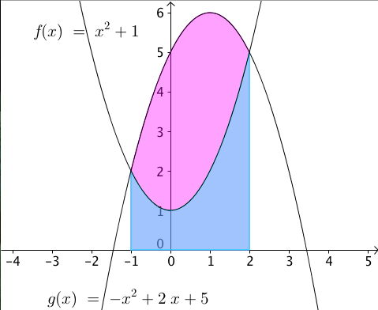
On calcule la différence de l'aire sous la courbe représentative de $g$ et de l'aire sous la courbe représentative de $f$.
Cela revient à calculer la différence des intégrales :
$$A=\int_{-1}^{2}{g(x)}dx-\int_{-1}^{2}{f(x)}dx$$

$$I_{g}=\int_{-1}^{2}{g\left(x\right)}dx$$
$$=\int_{-1}^{2}{-x^{2}+2x+5}dx$$
$${ =\left[-\frac{1}{3}x^{3}+x^{2}+5x\right]}_{-1}^{2}$$
$$= -\frac{1}{3}×2^{3}+2^{2}+5×2-\left(-\frac{1}{3}{\left(-1\right)}^{3}+{\left(-1\right)}^{2}+5×\left(-1\right)\right)$$
$$=15$$

$$I_{f}=\int_{-1}^{2}{f\left(x\right)}dx$$
$$=\int_{-1}^{2}{x^{2}+1 }dx$$
$${ =\left[\frac{1}{3}x^{3}+x\right]}_{-1}^{2}$$
$$=\frac{1}{3}{×2}^{3}+2-\left(\frac{1}{3}{\left(-1\right)}^{3}+\left(-1\right)\right)$$
$$=6$$
Donc : $A=I_{g}-I_{f}=15-6=9 u.a.$
Remarque : Une autre méthode, un peu plus rapide, consisterait à utiliser la linéarité de l’intégrale.
$$A=\int_{-1}^{2}{g\left(x\right)}dx-\int_{-1}^{2}{f\left(x\right)}dx$$
$$=\int_{-1}^{2}{-x^{2}+2x+5}dx-\int_{-1}^{2}{x^{2}+1 }dx$$
$$=\int_{-1}^{2}{-x^{2}+2x+5}{-x}^{2}-1 dx$$
$$=\int_{-1}^{2}{-2x^{2}+2x+4} dx=…=9$$

V. Valeur moyenne d'une fonction

Définition : Soit $f$ une fonction continue sur un intervalle $[a ;b]$ avec $a≠b$.
On appelle valeur moyenne de $f$ sur $[a ;b]$ le nombre réel :
$$m=\frac{1}{b-a}\int_{a}^{b}{f(x)}dx$$

Interprétation géométrique :
L'aire sous la courbe représentative de $f$ (en rouge ci-dessous) est égale à l'aire sous la droite d'équation $y=m$ (en bleu), entre a et b.

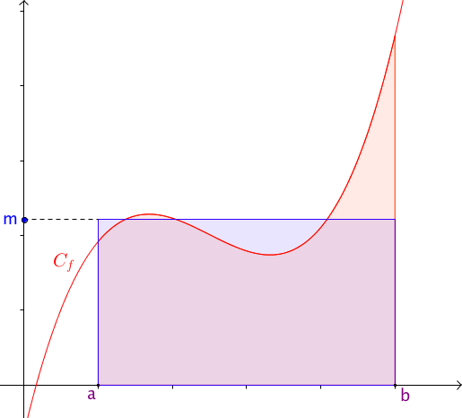

Exemple :
Calculons la valeur moyenne de la fonction $f$ définie par $f\left(x\right)=3x^{2}-4x+5$ sur l'intervalle [1 ; 10].

$$m=\frac{1}{10-1}\int_{1}^{10}{3x^{2}-4x+5}dx$$
$$=\frac{1}{9}{\left[x^{3}-2x^{2}+5x\right]}_{1}^{10}$$
$$=\frac{1}{9}\left(\left({10}^{3}-2{×10}^{2}+5×10\right)-\left(1^{3}-2{×1}^{2}+5×1\right)\right)=\frac{1}{9}\left(850-4\right)=\frac{846}{9}=94$$

Méthode : Calculer une valeur moyenne d'une fonction

Vidéo https://youtu.be/oVFHojz5y50

On modélise à l'aide d'une fonction le nombre de malades lors d'une épidémie.
Au x-ième jour après le signalement des premiers cas, le nombre de malades est égale à $f\left(x\right)=16x^{2}-x^{3}$.
Déterminer le nombre moyen de malades chaque jour sur une période de 16 jours.

$$m=\frac{1}{16-0}\int_{0}^{16}{f(x)}dx$$
$$=\frac{1}{16}\int_{0}^{16}{16x^{2}-x^{3}}dx$$
$$=\frac{1}{16}{\left[\frac{16}{3}x^{3}-\frac{1}{4}x^{4}\right]}_{0}^{16}$$
$$=\frac{1}{16}\left(\frac{16}{3}{×16}^{3}-\frac{1}{4}×{16}^{4}\right)$$
$$=\frac{1024}{3}≈341$$

Le nombre moyen de malades chaque jour est environ égal à 341.

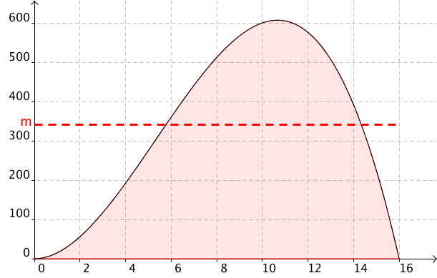

VI. Intégration par parties

Théorème : Soit $u$ et $v$ deux fonctions dérivables sur $\left[a ;b\right]$. Alors, on a :
$$\int_{a}^{b}{u'\left(x\right)v(x)}dx={\left[u\left(x\right)v(x)\right]}_{a}^{b}-\int_{a}^{b}{u\left(x\right)v'(x)}dx$$

Démonstration :
$uv$ est dérivable sur $\left[a ;b\right]$ et on a : ${\left(uv\right)}^{'}=u^{'}v+uv^{'}$
Les fonctions $uv'$, $u'v$ et $\left(uv\right)'$ sont continues sur $\left[a ;b\right]$, donc :
$${\left[u\left(x\right)v\left(x\right)\right]}_{a}^{b}=\int_{a}^{b}{\left(uv\right)'\left(x\right)}dx$$
$$=\int_{a}^{b}{\left(u^{'}v+uv^{'}\right)\left(x\right)}dx$$
$$=\int_{a}^{b}{{(u}^{'}v)\left(x\right)}dx+\int_{a}^{b}{(uv^{'})\left(x\right)}dx$$
$$=\int_{a}^{b}{u^{'}(x)v\left(x\right)}dx+\int_{a}^{b}{u(x)v'\left(x\right)}dx$$
D’où :
$$\int_{a}^{b}{u'\left(x\right)v(x)}dx={\left[u\left(x\right)v(x)\right]}_{a}^{b}-\int_{a}^{b}{u\left(x\right)v'(x)}dx$$

Méthode : Calculer une intégrale en intégrant par parties

Vidéo https://youtu.be/uNIpYeaNfsg
Vidéo https://youtu.be/vNQeSEb2mj8
Vidéo https://youtu.be/xbb3vnzF3EA

Calculer les intégrales suivantes :
$$A=\int_{0}^{\frac{π}{2}}{x\sin{x}dx} B=\int_{0}^{\frac{π}{2}}{x^{2}\cos{x}dx} C=\int_{1}^{e^{2}}{\ln{x}dx}$$

$$A=\int_{0}^{\frac{π}{2}}{x\sin{x}dx}$$
$v$ $u’$ ➽ Ce choix n’est pas anodin ! L’idée est ici de ne plus laisser de
facteur $x$ dans l’expression qu’il restera à intégrer. Il faudrait
donc dériver $x.$

On pose : $v\left(x\right)=x → v^{'}\left(x\right)=1$
$u^{'}\left(x\right)=\sin{x} → u\left(x\right)=-\cos{x}$

Ainsi, en intégrant par parties, on a :
$$A=\int_{0}^{\frac{π}{2}}{u'{(x)}v\left(x\right)dx}={\left[u\left(x\right)v(x)\right]}_{0}^{\frac{π}{2}}-\int_{0}^{\frac{π}{2}}{u\left(x\right)v'(x)}dx$$
$$={\left[-\cos{x}×x\right]}_{0}^{\frac{π}{2}}-\int_{0}^{\frac{π}{2}}{-\cos{x}×1}dx$$
$$={\left[-x\cos{x}\right]}_{0}^{\frac{π}{2}}+\int_{0}^{\frac{π}{2}}{\cos{x}}dx$$
$$=-\frac{π}{2}\cos{\frac{π}{2}}+0×\cos{0}+{\left[\sin{x}\right]}_{0}^{\frac{π}{2}}$$
$$=\sin{\frac{π}{2}-\sin{0}}=1$$

$$B=\int_{0}^{\frac{π}{2}}{x^{2}\cos{x}dx}$$
$v$ $u’$

On pose : $v\left(x\right)=x^{2} → v^{'}\left(x\right)=2x$
$u^{'}\left(x\right)=\cos{x} → u\left(x\right)=\sin{x}$

Ainsi, en intégrant par parties, on a :
$$B=\int_{0}^{\frac{π}{2}}{u'{(x)}v\left(x\right)dx}={\left[u\left(x\right)v(x)\right]}_{0}^{\frac{π}{2}}-\int_{0}^{\frac{π}{2}}{u\left(x\right)v'(x)}dx$$
$$={\left[\sin{x}×x^{2}\right]}_{0}^{\frac{π}{2}}-\int_{0}^{\frac{π}{2}}{\sin{x}×2x}dx$$
$$={\left[x^{2}\sin{x}\right]}_{0}^{\frac{π}{2}}-2\int_{0}^{\frac{π}{2}}{x\sin{x}}dx$$
Or, dans le terme de droite, on reconnait l’intégrale $A$ de la question précédente qui a été calculée par parties. Il s’agit ici d’une double intégration par parties.

On a donc :
$$B={\left(\frac{π}{2}\right)}^{2}\sin{\frac{π}{2}}-0^{2}\sin{0}-2×1$$
$$=\frac{π^{2}}{4}-2$$

$$C=\int_{1}^{e^{2}}{1×ln{x}dx}$$
$u’$ $v$

On pose : $v\left(x\right)=\ln{x} → v^{'}\left(x\right)=$ $\frac{1}{x}$
$u^{'}\left(x\right)=1 → u\left(x\right)=x$

Ainsi, en intégrant par parties, on a :
$$C=\int_{1}^{e^{2}}{u^{'}\left(x\right)v\left(x\right)dx}={\left[u\left(x\right)v\left(x\right)\right]}_{1}^{e^{2}}-\int_{1}^{e^{2}}{u\left(x\right)v^{'}\left(x\right)}dx$$
$$={\left[x\ln{x}\right]}_{1}^{e^{2}}-\int_{1}^{e^{2}}{x \frac{1}{x}}dx$$
$$=e^{2}\ln{e^{2}}-1\ln{1}-\int_{1}^{e^{2}}{1}dx$$
$$=e^{2}×2\ln{e}-{\left[x\right]}_{1}^{e^{2}}$$
$$=e^{2}×2-e^{2}+1$$
$$=e^{2}+1$$

VII. Intégrales et suites

Méthode : Étudier une suite d’intégrales

Vidéo https://youtu.be/8I0jA4lClKM

On considère la suite d’intégrales $\left(I_{n}\right)$ définie pour tout entier $n$, par :
$$I_{n}=\int_{1}^{e}{x {\left(\ln{x}\right)}^{n}}dx$$
1) Calculer $I_{0}$.
2) A l’aide d’une intégration par parties, démontrer que : $I_{n+1}=\frac{e^{2}}{2}-\frac{n+1}{2}I_{n}$
3) A l’aide d’un programme écrit en Python, conjecturer la limite de la suite $\left(I_{n}\right).$

- Pour $n=0$, on a :
$$I_{0}=\int_{1}^{e}{x }dx={\left[{\frac{1}{2}x}^{2}\right]}_{1}^{e}=\frac{1}{2}e^{2}-\frac{1}{2}1^{2}=\frac{e^{2}-1}{2}$$

2) L’objectif est d’exprimer $I_{n+1}$ en fonction de $I_{n}.$$$I_{n+1}=\int_{1}^{e}{x {\left(\ln{x}\right)}^{n+1}}dx$$
$u’$ $v$

On pose : $v\left(x\right)={\left(\ln{x}\right)}^{n+1} → v^{'}\left(x\right)=\left(n+1\right)×\frac{1}{x}×{\left(\ln{x}\right)}^{n}$
$$u^{'}\left(x\right)=x → u\left(x\right)={\frac{1}{2}x}^{2}$$

Ainsi, en intégrant par parties, on a :
$$I_{n+1}=\int_{1}^{e}{u^{'}\left(x\right)v\left(x\right)dx}={\left[u\left(x\right)v\left(x\right)\right]}_{1}^{e}-\int_{1}^{e}{u\left(x\right)v^{'}\left(x\right)}dx$$
$$={\left[{\frac{1}{2}x}^{2}{\left(\ln{x}\right)}^{n+1}\right]}_{1}^{e}-\int_{1}^{e}{{\frac{1}{2}x}^{2}\left(n+1\right)×\frac{1}{x}×{\left(\ln{x}\right)}^{n}}dx$$
$$={\frac{1}{2}e}^{2}{\left(\ln{e}\right)}^{n+1}-{\frac{1}{2}×1}^{2}{\left(\ln{1}\right)}^{n+1}-\frac{n+1}{2}\int_{1}^{e}{x{\left(\ln{x}\right)}^{n}}dx$$
$$=\frac{e^{2}}{2}-\frac{n+1}{2}I_{n}$$

Donc :
$$I_{n+1}=\frac{e^{2}}{2}-\frac{n+1}{2}I_{n}$$

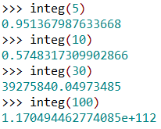
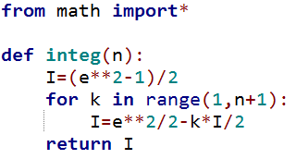
3)

On conjecture que : $\lim_{n→+∞}{I_{n}=+∞}$

Hors du cadre de la classe, aucune reproduction, même partielle, autres que celles prévues à l'article L 122-5 du code de la propriété intellectuelle, ne peut être faite de ce site sans l'autorisation expresse de l'auteur.
www.maths-et-tiques.fr/index.php/mentions-legales

